муниципальное казённое общеобразовательное учреждение
«Коммунаровская средняя общеобразовательная школа»

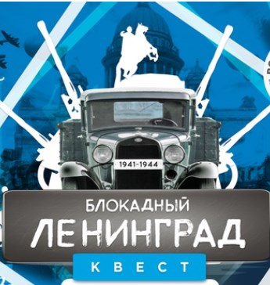

Автор:
учитель математики
высшей категории
МКОУ «Коммунаровская СОШ»
Беловского района
Курской области
Лукьянченко
Светлана Викторовна

2022г

Технологическая карта.
Предмет: математика
Уровень образования: общеобразовательный класс
Тема: «Блокада в числах и процентах»
Тип урока: урок комплексного применения знаний и умений
Вид урока: урок – квест
Время проведения: 26 мая
Участники: обучающиеся 6 класса
Цель урока:
Образовательная цель:
- научить применять математические знания, полученные за курс 6 класса, при решении практических задач с историческим содержанием
- актуализировать знания обучающихся, необходимые для решения задач с историческим содержанием;
- организовать деятельность по проведению доказательных рассуждений, аргументации, выдвижения гипотез и их обоснования.
Развивающая цель:
- расширять кругозор учащихся;
- развивать приемы умственной деятельности, памяти, внимания, умения сопоставлять, анализировать, делать выводы;
- повышать информационную культуру учащихся, интерес к математике и истории;
Воспитательная цель:
- создать условия для продолжения работы по формированию гражданских и патриотических качеств учащихся через обращение к памяти о Великой Отечественной войне;
- воспитание настойчивости в достижении цели и заинтересованности в конечном результате труда
- воспитание патриотизма, чувства гордости за свою Родину, уважения к Отечеству.
Задачи:
- обеспечить осознание в решении задач по курсу математики 6класс;
- формировать УУД при решении задач и получение новых знаний;
- способствовать индивидуализации и дифференциации обучения с помощью инновационных технологий;
- способствовать расширению знаний учащихся об исторических событиях Курской битвы
Формы организации работы на уроке: индивидуальная, групповая, фронтальная.
Методы работы: объяснительно – иллюстративные, частично – поисковые,
словесные, наглядные, практические.

Педагогические технологии: квест – технология, игровая, педагогика сотрудничества (учебный диалог, учебная дискуссия); интернет – технология, ИКТ – технология
Оборудование: компьютер, мультимедийный проектор, презентация, интернет
Межпредметные связи: математика, история
Ресурсы: учебник «Математика 6 класс» . Мерзляк, В.Б. Полонский, М.С. Якир

Технологическая карта

Дидактичес кая структура (этапы урока) | Время | Смысловой блок  (содержание) | Техноло гии и мето дики | Деятельность учителя | Деятельность обучающегося | Формирование УУД
1.Самоопре деление. | 2 | Девиз урока:  Тот, кто сегодня помнит прошлое своей страны, достоин будущего |  | Приветствует детей, проверяет готовность к учебному занятию, организует внимания детей. | Произносят девиз урока, записанный на слайде | Л: самоопределение.  Р: целеполагание.  К: планирование учебного сотрудничества с учителем и сверстниками.
2.Актуализация знаний и фиксирование затруднений. | 6 | Фронтальный опрос по проверке правил.  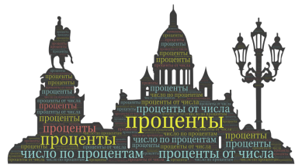 | Игровая  технология | Корректирует вопросы и ответы на них. | Одни дети, используя облако, поочерёдно задают вопросы о процентах, другие ученики отвечают на них и дополняют ответы | К. Учатся составлять и отвечать на вопросы Р. Умение слушать, уточнять другие вопросы и ответы Л. Осуществляют актуализацию личного опыта.
3.Постанов ка цели и задач урока. | 5 | Разгадывание ребуса. Формулирование темы, цели урока.  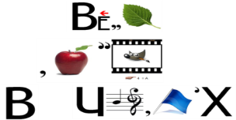 | ИКТ, игровая технологии | Корректирует тему и цели урока. | Разгадывают ребус. Формулируют тему урока, пробуют сформулировать цели урока, смотрят презентацию | Л: самоопределение.  Р: целеполагание.  К: планирование учебного сотрудничества с учителем и сверстниками.
1 этап квеста  Знакомство | 3 | Класс разбит на 3 группы. Знакомство с правилами квеста и маршрутным листом. |  | Говорит о необычности урока, о его проведении в виде квеста | На этом этапе учащиеся знакомятся правилами квеста и маршрутным листом. | Л: самоопределение.  Р: целеполагание.  К: планирование учебного сотрудничества
2 этап квеста Хроника событий | 7 | На этом этапе участники квеста получают первое задание, которое нацелено на работу с текстом из интернет-источника | Групповая технология | Наблюдает за выполнением самостоятельной работы, при необходимости отвечает на вопросы учеников. | Участники квеста понимают и принимают задачу; осуществляют сотрудничество в группе. Знакомятся с информацией о блокадном Ленинграде из интернет-источника, пройдя по ссылке.  Выполняют викторину, пройдя по ссылке и узнают часть кода. | П: выполняют действия по алгоритму  Р: проявляют познавательную инициативу  К: осознают применяемый алгоритм
3 этап квеста  Блокадный хлеб | 6 | На этом этапе участники квеста получают задание, решить 2 задачи, связанные с блокадным хлебом | ИКТ, технология сотрудничества | Наблюдает за выполнением самостоятельной работы, при необходимости отвечает на вопросы учеников. | Участники квеста понимают и принимают задание: решить 2 задачи, связанные с блокадным хлебом, пройдя по ссылке https://onlinetestpad.com/hnpj5hbwbuow4 и узнают часть кода. | П. Выполнение заданий в сотрудничестве  Р. Регулируют ход мыслей.  К. Выражают свои мысли с достаточной полнотой
4 этап квеста  Блокадные дети | 7 | На этом этапе участники квеста получают задание, решить 2 задачи, связанные с блокадными детьми | ИКТ, технология сотрудничества | Наблюдает за выполнением самостоятельной работы, при необходимости отвечает на вопросы учеников. | Участники квеста понимают и принимают задание: решить 3 задачи, связанные с блокадным хлебом, пройдя по ссылке https://onlinetestpad.com/hpalmwihda654 и узнают часть кода. | П. Выполнение заданий в сотрудничестве  Р. Регулируют ход мыслей.  К. Выражают свои мысли с достаточной полнотой и точностью
Заключительный этап квеста | 3 | Выявление команд, успешно прошедших квест. Награждение победителей.  Высказывание участников о пройденном квесте | Технология сотрудни чества | Слушает ответы обучающихся. Проводит итоги. | Высказываются о квесте  Участники квеста пройдя по https://docs.google.com/forms/d/e/1FAIpQLSc67V3qY-9OPpcGS4sKGTnBEjnyfN_XSoStnhfg0tOE2CINug/viewform записывают в опросе кодовую фразу. Высказывают своё мнение о квесте | Л: умение оценивать себя на основе критерия успешности. П: умение оценивать процесс и результаты деятельности.  К: умение выражать свои мысли полно и точно
8. Информа ция о д∕з, инструктаж по его выполнению | 1 | Комментарий к домашнему заданию. |  | Составить 2 задачу, используя исторические факты о блокаде Ленинграда | Записывают задание в дневник.

Примечание.
Сокращения, используемые в столбце формируемые УУД (универсальные учебные действия):
П – познавательные Л – личностные К – коммуникативные Р – регулятивные

Приложения.
Пояснения к уроку.

Учитель. Сегодня мы проводим историко - математический квест - игру по заранее запланированным заданиям, посвященным снятию блокады Ленинграда.
1 этап квеста. Правила проведения квеста: по заранее разработанному маршруту команды, состоящие из 4 человек, проходят каждый этап, выполняя задания. После каждого правильно выполненного задания, команда узнаёт часть закодированной фразы. Выполнив правильно все задания, на всех этапах квеста из полученных частей закодированной фразы команды составляют полное высказывание известного человека. Побеждает та команда, которая выполнила все задания и собрала закодированную фразу.

Маршрутный лист

Команда __________________________

Этапы квеста | Задание | Часть кода
1 этап | Знакомство с правилами и маршрутным листом квеста
2 этап.  Хроника событий | 1. Прочитайте информацию о блокадном Ленинграде из интернет-источника,  пройдя по ссылке.  2. Выполните викторину, пройдя по ссылке , и узнайте часть кода.
3 этап.  Блокадный хлеб | Решите 2 задачи, связанные с блокадным хлебом, для этого пройдите по ссылке https://onlinetestpad.com/hnpj5hbwbuow4 и узнайте часть кода.
4 этап  Блокадные дети | Решить 3 задачи, связанные с блокадным хлебом, пройдя по ссылке https://onlinetestpad.com/hpalmwihda654 и узнают часть кода.
5 этап  Заключительный | Пройдите по ссылке https://docs.google.com/forms/d/e/1FAIpQLSc67V3qY-9OPpcGS4sKGTnBEjnyfN_XSoStnhfg0tOE2CINug/viewform ответьте на вопросы анкеты и запишите кодовую фразу и отправьте на проверку
Ребята я желаю вам успешно пройти квест.
У ВАС ВСЁ ПОЛУЧИТСЯ!!!

Закодированная фраза: « Мужество есть великое свойство души, народ, им отмеченный, должен гордиться собою».
Н. Карамзин
Задания 2 этапа. Викторина с выбором ответа
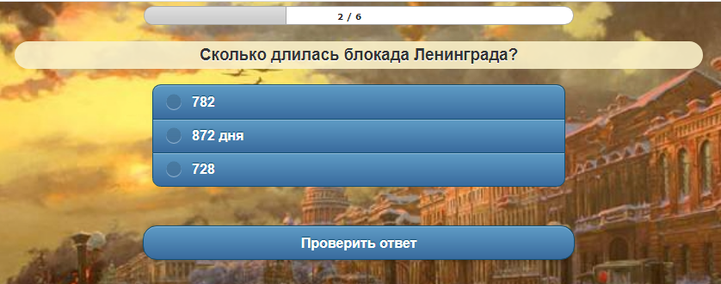
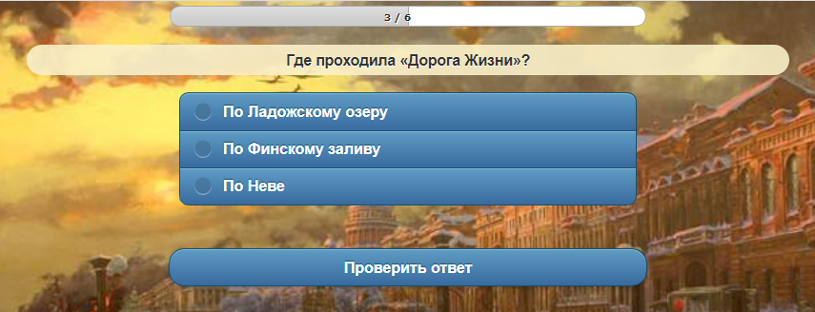
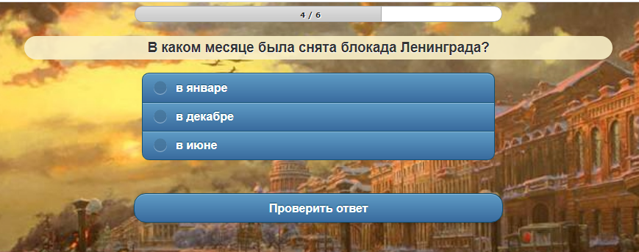
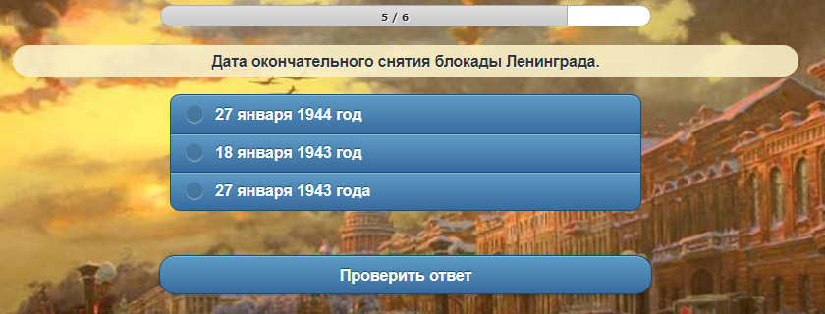
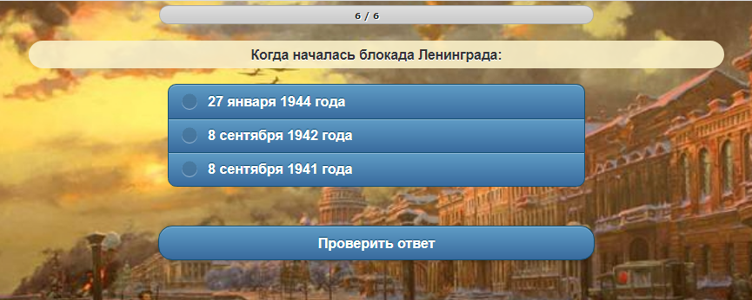
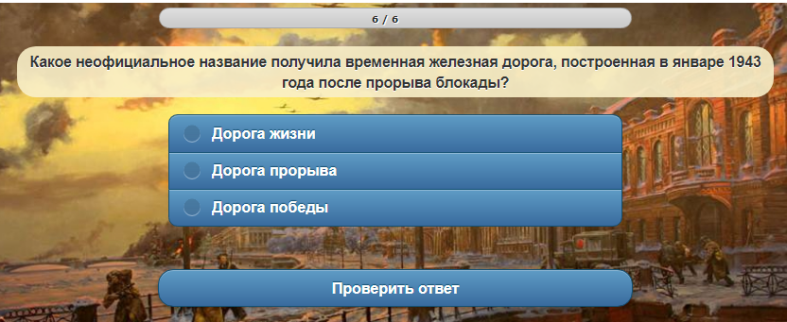
3 этап. Блокадный хлеб

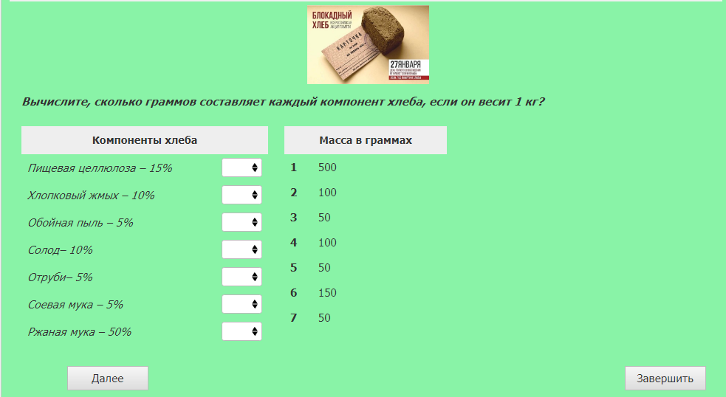

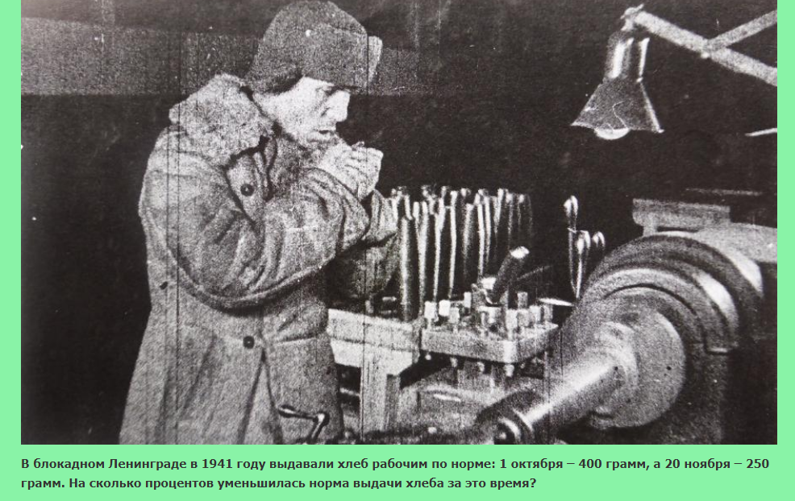

4 этап. Блокадные дети

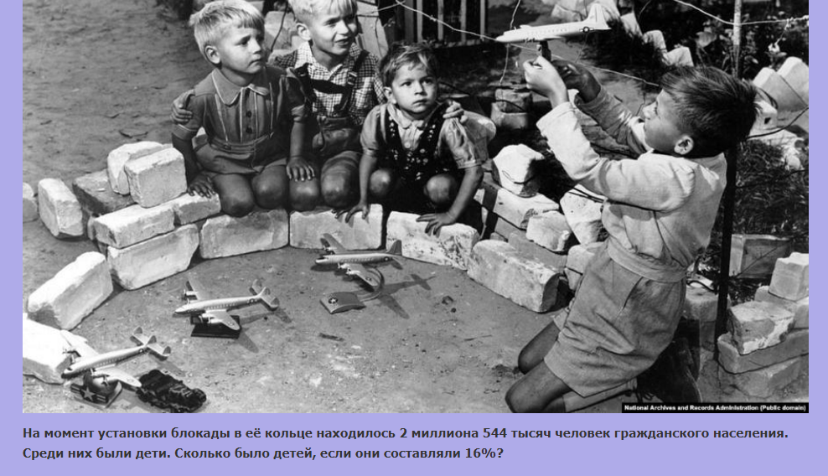

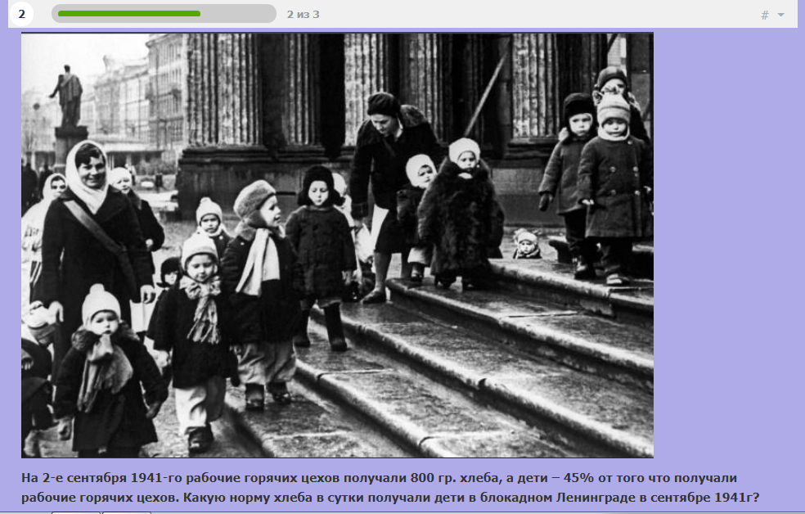

5 этап. Заключительный

